Утверждена
приказом Отдела по Дюртюлинскому
району и городу Дюртюли Управления
по работе с территориальными
отделами и взаимодействию с органами
местного самоуправления
Министерства земельных
и имущественных отношений
Республики Башкортостан

от «____» __________ 2022 г. №________

Схема расположения земельного участка на кадастровом плане территории кадастрового квартала 02:22:160703
Условный номер земельного участка 02:22:160703:ЗУ1
Площадь земельного участка 2964 м2
Обозначение характерных точек границ | Координаты, м.
 | X | Y
н1 | 751852.27 | 1288250.92
н2 | 751843.67 | 1288261.24
н3 | 751843.47 | 1288268.37
1 | 751764.35 | 1288244.34
2 | 751764.70 | 1288231.32
3 | 751773.48 | 1288220.77
4 | 751790.59 | 1288199.99
н3 | 751852.27 | 1288250.92
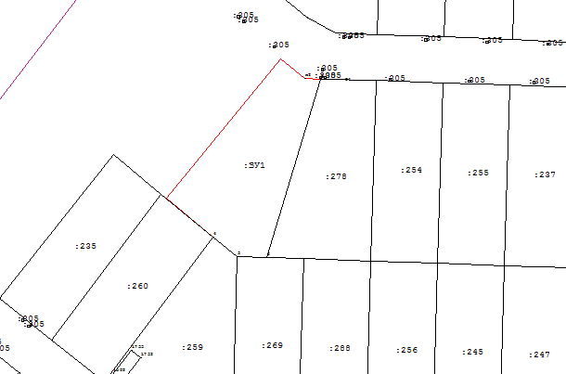
Масштаб 1:1000
Условные обозначения:
1. Границы испрашиваемого земельного участка
2. :ЗУ1 - Условный номер образуемого земельного участка

